

Vielen Dank

Vielen Dank



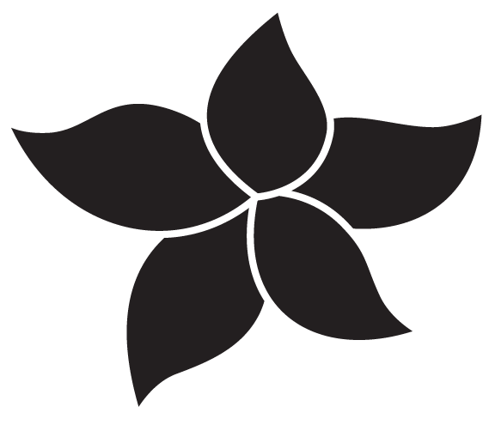

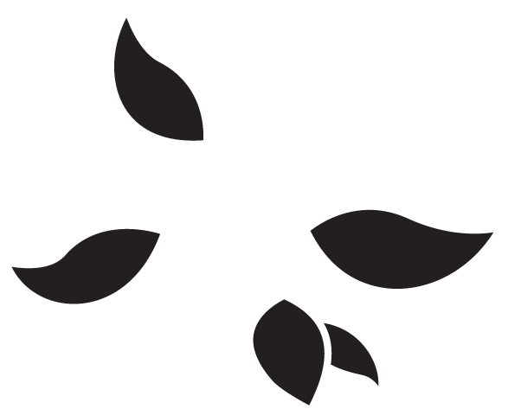



































Vielen Dank!

Über die Aufmerksamkeit

habe ich mich

sehr gefreut.









Vielen Dank!

Über die Aufmerksamkeit

habe ich mich

sehr gefreut.